联想互动投屏
解决方案白皮书


2018年6月

目 录
第1章 产品介绍 1
1.1 产品简介 1
1.2 设备规格表 1
第2章 产品连接 3
2.1 硬件设备连接 3
2.1.1 飞屏云盒接口 3
2.1.2 硬件设备连接过程 4
2.2 飞屏云盒软件调试 5
2.2.1 飞屏云盒系统软件简介 5
2.2.2 系统软件网络设置 5
2.2.3 联想飞屏APP下载 7
2.3 客户端设备的连接 8
2.3.1 客户端设备的有线连接 8
2.3.2 客户端设备的无线连接 8
第3章 产品使用 13
3.1 联想飞屏软件使用 13
3.1.1 客户端连接飞屏云盒 13
3.1.2 联想飞屏软件界面介绍 15
3.1.3 切换 17
3.1.4 快照 19
3.1.5 短视频 19
3.1.6 录制 20
3.1.7 画中画 21
3.1.8 转播 22
3.1.9 实验展播 23
3.1.10 横屏显示 27
3.1.11 断开连接 27
3.1.12 图库 28
3.1.13 回控 29
3.1.14 外接电脑反向控制 30
3.2 联想飞屏软件其他设置 31
3.2.1 个性化 31
3.2.2 网络 31
3.2.3 投屏 32
3.2.4 显示 33
3.2.5 时间 33
3.2.6 系统 33
3.3 注意事项 34
3.4 常见问题处理 34

产品介绍
- 产品简介
联想飞屏云盒是基于无线投屏协议打造的智能硬件装备，致力于为用户提供便携稳定的无线投屏技术解决方案。
设备支持iOS系统、Andriod5.0及以上系统、Win8.1及以上系统通过自带的投射协议或联想私有协议进行连接，同时Win7及以下系统亦可使用联想投屏私有协议进行投屏，最多支持16台设备的接入。
用户可通过iOS、Android设备扫码下载遥控器软件“联想飞屏 ScreenCast”APP，通过联想飞屏 ScreenCast控制所有已连接飞屏云盒的设备，并进行切换、快照、录制、缩放等操作。
注：扫码下载遥控器软件联想飞屏 ScreenCast需要将飞屏云盒开机后，在显示终端进行。
- 设备规格表
表 设备规格表
序号 | 名称 | 图片 | 参数
1 | 飞屏云盒 | 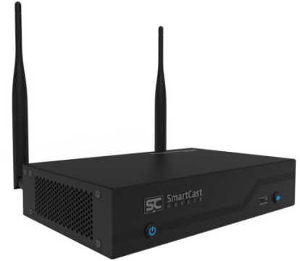 | 长：宽：高=  205：127：42mm  质量：1.2kg
2 | 电源适配器 | 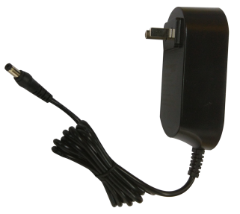 | 输出：12V 3A
3 | HDMI线 | 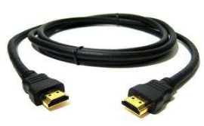 | 长度：2m
4 | 软件光盘 |  | 包含以下两套软件：  1）Android端联想飞屏安装软件<ScreenCast.apk>  2）iOS端联想飞屏安装软件<ScreenCast.ipa>
5 | 快速使用指南 | 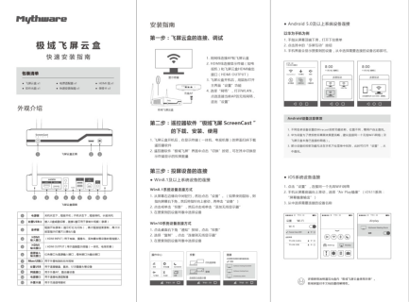
6 | 保修卡 |  | 1年保修

产品连接
- 硬件设备连接
- 飞屏云盒接口
各接口如下图所示：
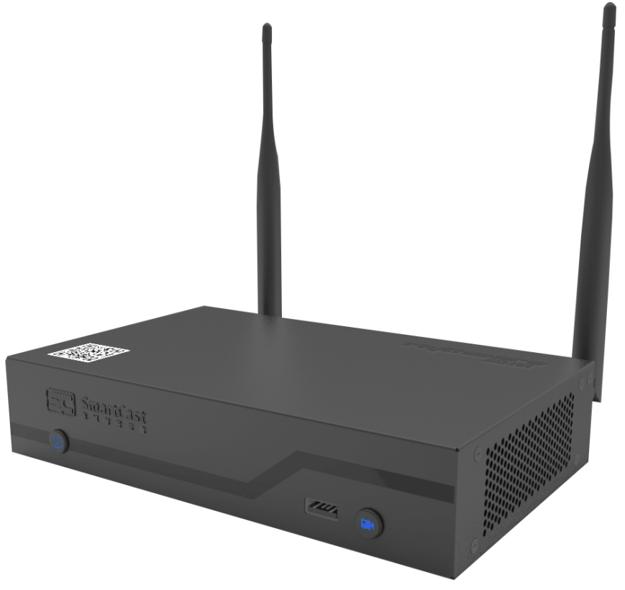
A
B
C
图3-1
表 硬件按键、接口功能描述
编号 | 功能
A：电源键 | 关机状态下，短按开机；开机状态下，短按待机、长按关机
B：前置USB口 | 接入U盘或鼠标等，连接U盘可用于录制长视频
C：录制键 | 短按开始录制（指示灯红光闪烁），再次短按结束录制，再次长按至指示灯熄灭以弹出U盘
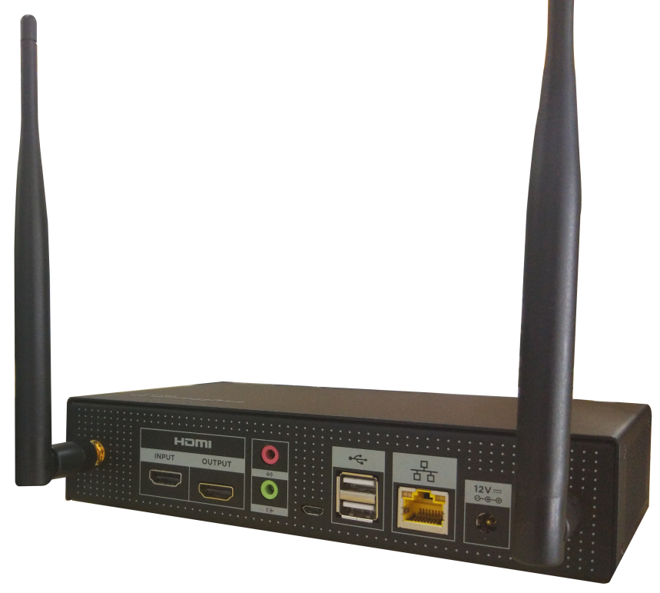
I
D
E
F
H
G
J
K
K
表 硬件设备、接口功能描述
编号 | 功能
D：HDMI输入接口 | 用于电脑、摄像头、实物展台等设备的有线接入
E：HDMI输出接口 | 用于连接显示终端
F：音源输入输出接口 | 红色接口为音源输入接口，绿色接口为输出接口
G：micro USB口 | 用于外接电脑的反向控制
H：后置USB口 | 用于连接键盘、鼠标、USB摄像头等设备
I：RJ45接口 | 用于外接AP、路由器设备
J：电源接口 | 用于连接电源适配器
K：外置天线 | 用于无线信号接收

- 硬件设备连接过程
- 将电源适配器插入飞屏云盒电源接口J；
- HDMI线一端接入云盒输出接口E，一端接入显示终端（如一体机）的HDMI接口；
注：对某些只有VGA接口的显示终端，可使用“HDMI转VGA转换器”接入输出接口E；
- 将网线一端接入飞屏云盒的RJ45接口I，另一端接入AP等设备的LAN口；
- 台式机、部分实物展台等可以通过输入接口D接入飞屏云盒；
- 音源输入输出接口F可接入无线麦克风，用于采集教室、会议室中的环境声音；
- 后置USB可用于接入鼠标、键盘等，鼠标可用于进入飞屏云盒的系统进行后台设置。
以上连接操作4—6用户可视情况而定是否连接
- 飞屏云盒软件调试
- 飞屏云盒系统软件简介
飞屏云盒是一个运行Android系统的嵌入式计算机，连接显示终端后负责接收、管理、显示和录制屏幕画面。
飞屏云盒启动后，在设置页面，用户可以对飞屏云盒进行联想飞屏安装以及个性化、网络、投屏、显示、时间和系统的设置。
- 系统软件网络设置
- 飞屏云盒启动后，连接鼠标；
- 单击右上角“设置”按钮，进入设置界面，如图3；
- 选择“网络”，点击当前连接的网络WiFi名称，进行连接，如图4；
- 连接成功后会显示“已连接”；
- 亦可通过“个性化”选项，修改飞屏云盒设备的名称（或通过联想飞屏APP软件修改）。

图 鼠标点击后进入设置界面
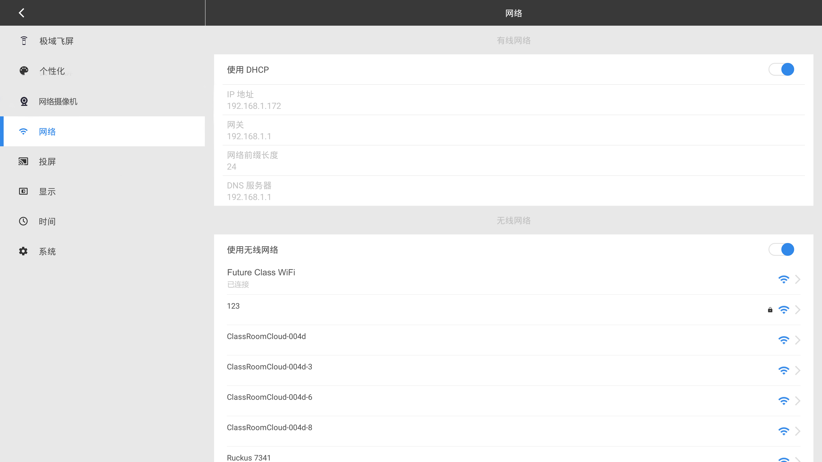
图 连接无线网络
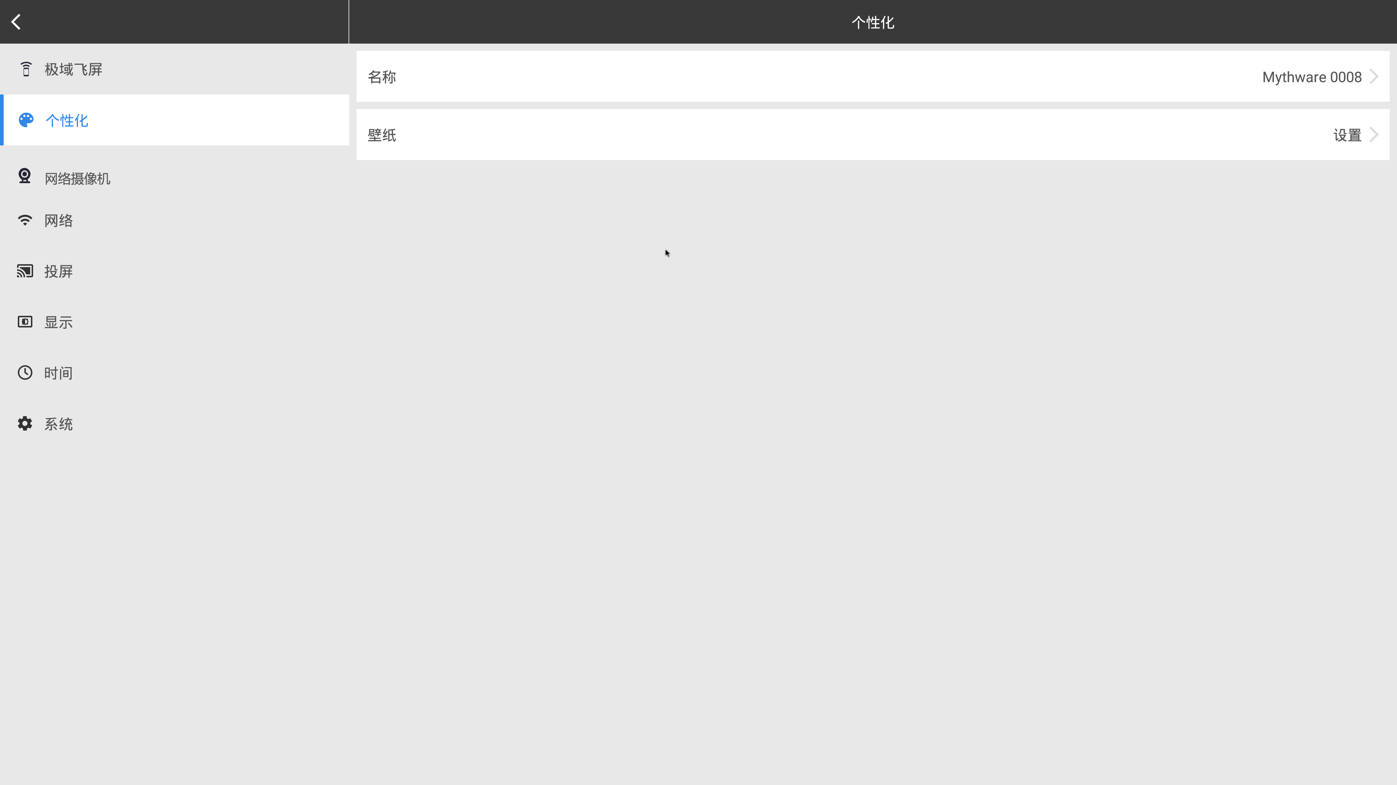
图 修改飞屏云盒设备无线名称
- 联想飞屏APP下载
联想飞屏 ScreenCast是一款安装在手机或平板上的应用程序，用于实现对飞屏云盒的控制。用户可以通过飞屏云盒上<联想飞屏>菜单页的二维码扫描下载安装，可支持Android、iOS系统，安装后的APP图标：

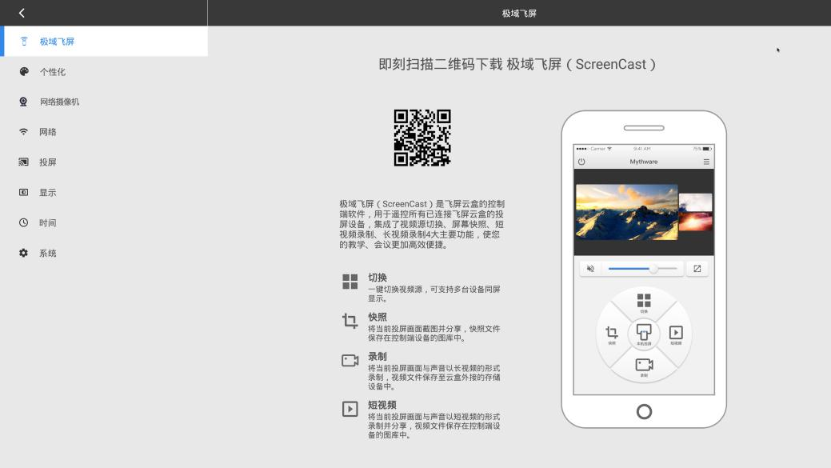

符号 | 含义
 | 用户也可在飞屏云盒系统启动页面的右下角扫描二维码进行下载，如图3
- 客户端设备的连接
- 客户端设备的有线连接
针对电脑（台式机、笔记本）、实物展台、摄像头等自带HDMI输出接口的设备，可直接使用HDMI线连接飞屏云盒的HDMI输入接口（IN PUT）；
针对摄像头等自带USB接口的设备，可直接使用USB线连接飞屏云盒的USB口接入，目前仅支持1路USB设备的接入。
- 客户端设备的无线连接
针对Windows、Android、iOS设备可无线接入飞屏云盒，详情可见下表：
- Windows8.1、Windows10自带WiDi投射协议；
- Android5.0及以上系统自带Miracast投射协议；
- iOS设备自带Air Play投射协议
表 不同客户端投射协议的名称
序号 | 客户端 |  | 客户端协议名称 | 飞屏云盒私有协议
1 | Windows | Windows7  Windows XP  Windows8 | （无） | 支持
1 | Windows | Windows8.1  Windows10 | <投影>  <连接> | 支持
3 | iOS | iOS设备 | <Air Play镜像> | 不支持
4 | Android 5.0及以上系统 | 华为 | <（下拉菜单）多屏互动> 或  <设置-智能辅助-其他-多屏互动> | 支持
4 | Android 5.0及以上系统 | 三星 | <（下拉菜单）Smart View>或<Screen Mirroring> | 支持
4 | Android 5.0及以上系统 | 小米 | <设置-更多连接方式-无线显示> | 支持
4 | Android 5.0及以上系统 | OPPO | <设置-其它无线连接-无线显示> | 支持
4 | Android 5.0及以上系统 | vivo | <设置-多屏互动> | 支持
4 | Android 5.0及以上系统 | 联想 | <设置-显示-投射-开启> | 支持
- Windows系统无线连接
- Windows8.1连接方式
- 从屏幕右边缘向中间轻扫，然后点击“设备”。（如果使用鼠标，则指向屏幕
右下角，然后将指针向上移动，再单击“设备”）
- 点击或单击“投影”，然后点击或单击“添加无线显示器”；
- 在搜索到的设备列表中选择设备。
- Windows10连接方式：
- 点击桌面右下角“通知”按钮，点击“投影”；
- 选择“复制”，点击“连接到无线显示器”；
- 在搜索到的设备列表中选择设备。
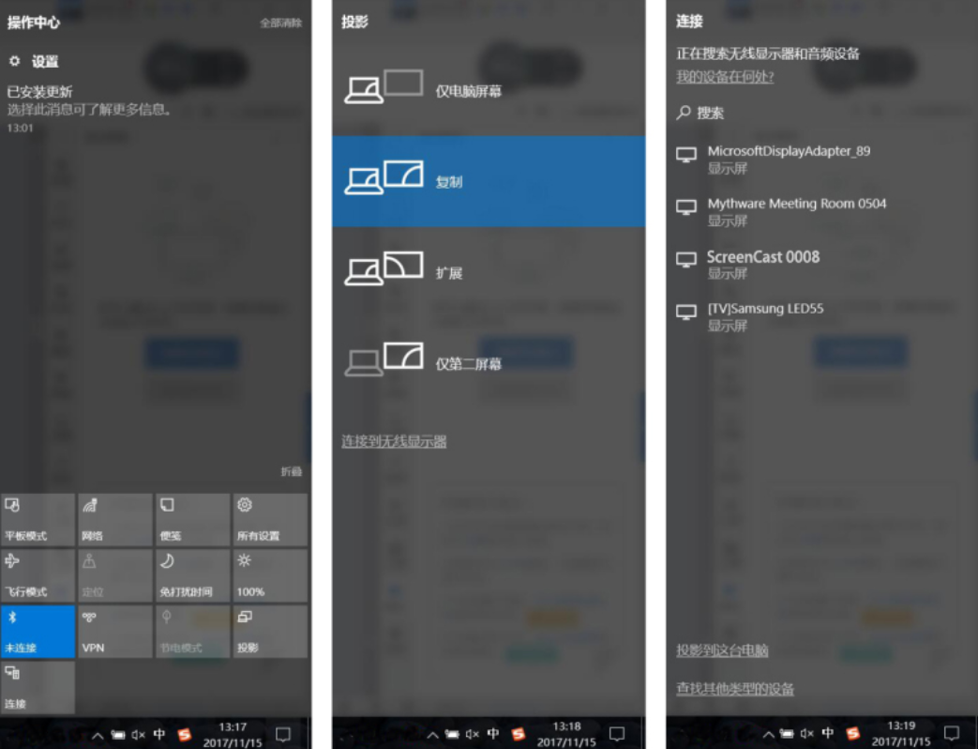
1
2
3
图 选择需要连接的飞屏云盒设备名称

- Android 5.0及以上系统无线连接
以华为手机为例：
- 手指从屏幕顶端下滑，打开下拉菜单；
- 点击其中的“多屏互动”按钮；
- 手机界面会显示搜索到的设备，从中选择需要连接的设备名称即可。
注：Android设备注意事项如下：
- 不同安卓设备设置的Miracast投射功能名称、位置不同，需用户自主查找；
- 华为设备为了使投射后画面效果更流畅，建议连接同一个无线WiFi网络（及飞屏云盒本身已连接的网络）；
- 部分设备的投射功能无法在手机下拉菜单中找到，此时可打开“设置”，从中查找；例如“小米平板2”的投射功能在“设置—更多连接方式—无线显示”中。
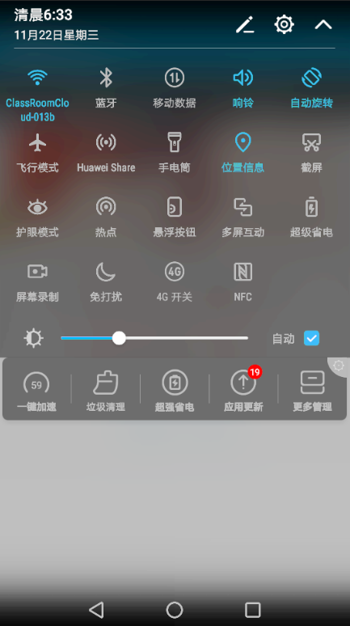  1  2  3 | 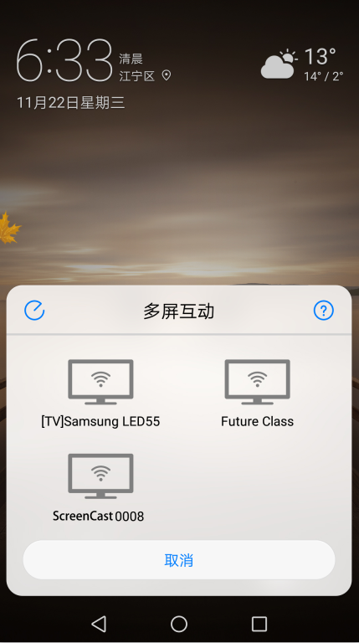 | 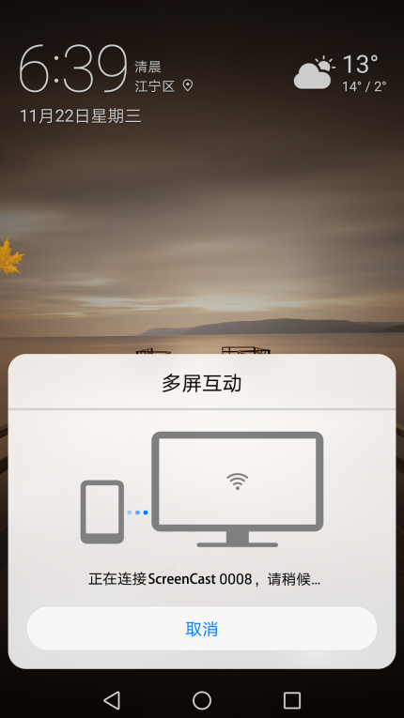
图 选择需要连接的飞屏云盒设备名称

- iOS系统无线连接
- 点击“设置”，连接同一个无线WiFi网络；
手机从屏幕底端向上滑动，选择“屏幕镜像”（iOS10系统：Air Play镜像）；
- 从中选择需要连接的设备名称。

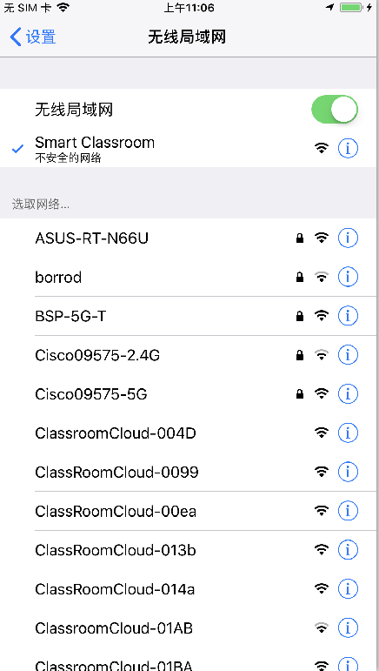  1  2  3 | 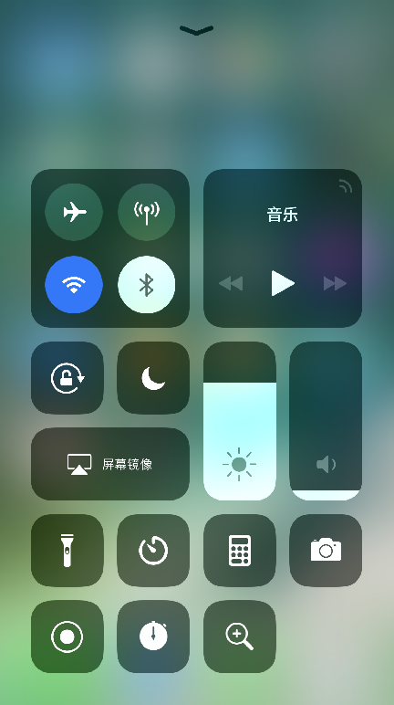 | 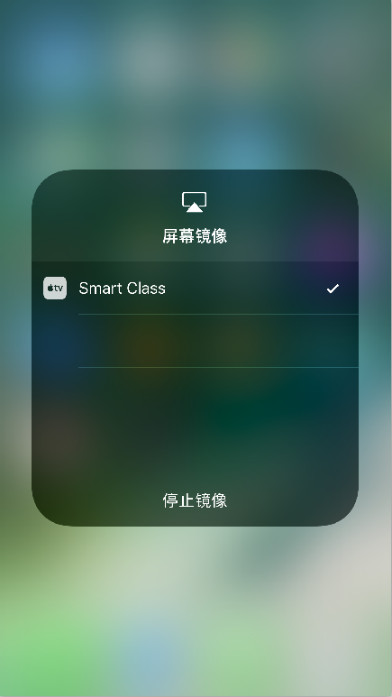
图 以iOS11系统为例

产品使用
- 联想飞屏软件使用
- 客户端连接飞屏云盒
请按以下步骤进行连接：
- 客户端（Andorid、iOS设备）连接WiFi，必须与飞屏云盒连接的是同一网络；
- 打开客户端联想飞屏APP连接后，弹出下图所示界面：
——控制飞屏云盒：连接后作为遥控器“联想飞屏 ScreenCast”使用；
——仅投屏：连接后不可作为遥控器“联想飞屏 ScreenCast”使用，仅用于连接飞屏云盒用于视频流的传输显示；
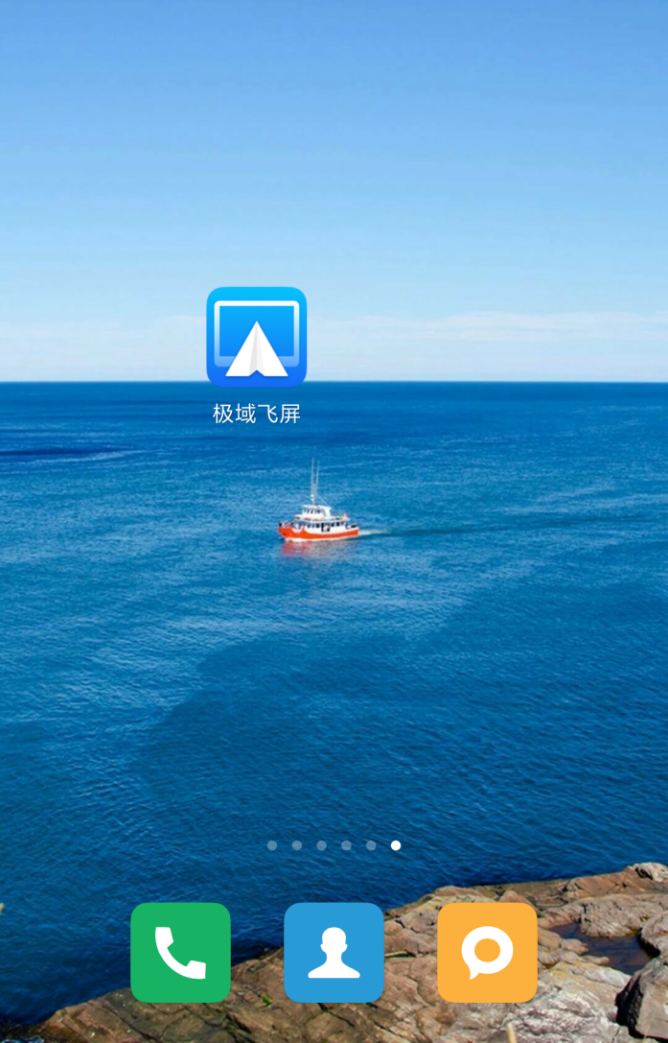 | 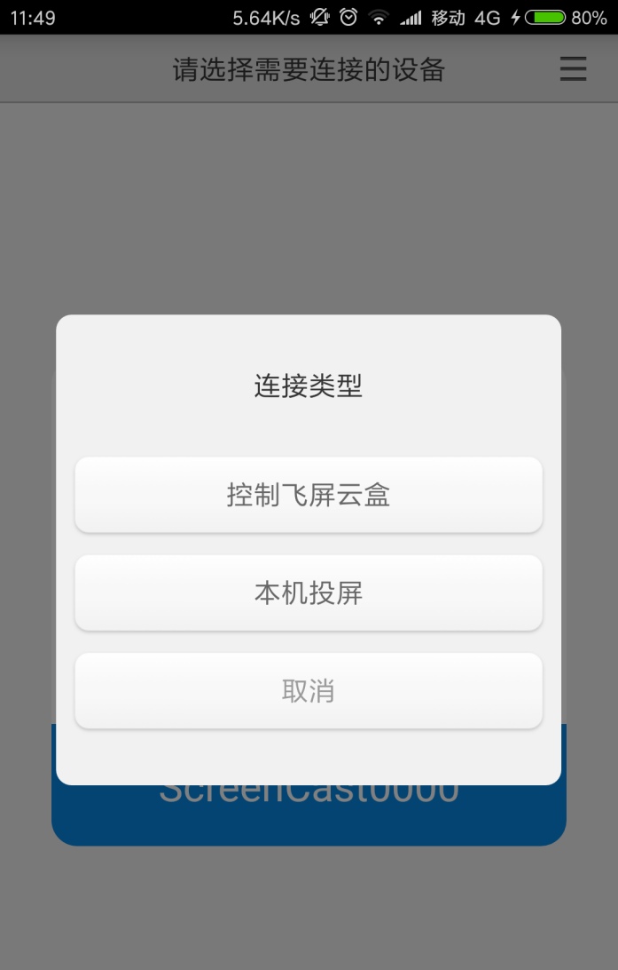

- 联想飞屏软件界面介绍
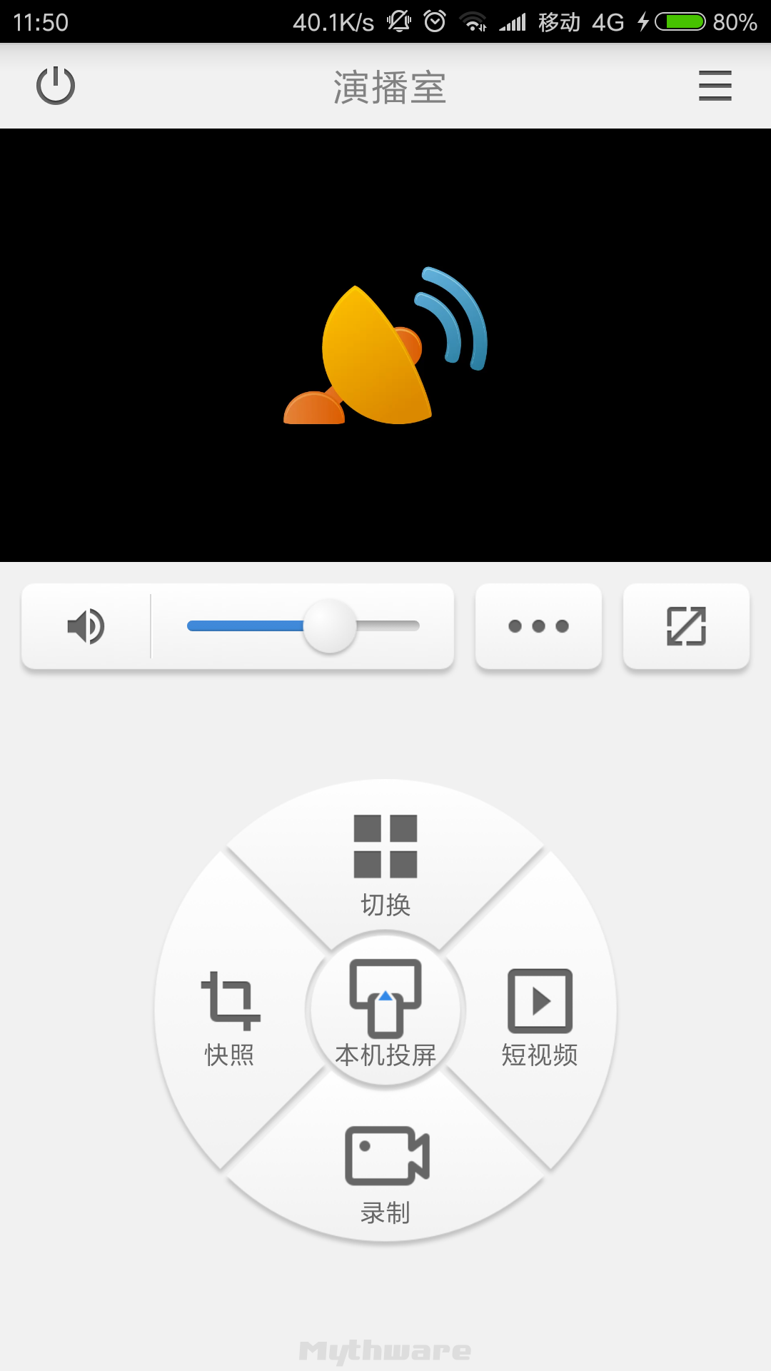
客户端显示区域
遥控区域
图6-2
注：iOS系统设备的遥控器“联想飞屏 ScreenCast”不具备“本机投屏”选项！
“遥控区域”如下图所示：
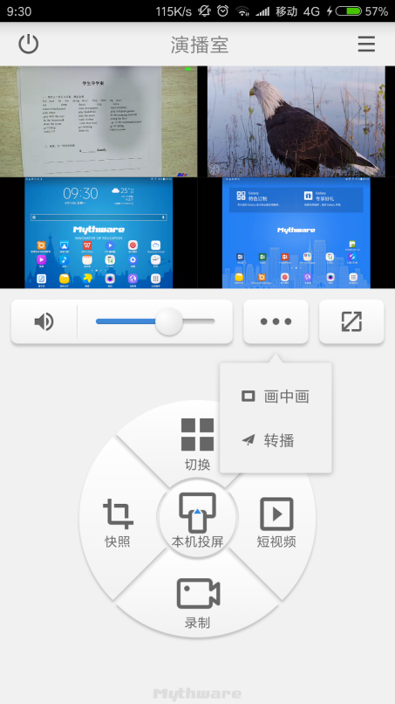
音量控制
横屏显示
图6-3
表 各按钮功能描述
按钮 | 功能
切换 | 一键切换投屏设备，可支持多台设备同屏显示
快照 | 将当前投屏画面截图并分享，快照文件保存在控制端设备的图库中
短视频 | 将当前投屏画面与声音以短视频的形式录制并分享，视频文件保存在控制端设备的图库中
录制 | 将当前投屏画面与声音录制并保存至外接的存储设备中
本机投屏 | 将本机投屏连接飞屏云盒（iOS系统客户端软件无“本机投屏”功能）
音量控制 | 调节音视频音量大小，支持一键静音操作
画中画 | 在单屏或多屏显示画面上叠加悬浮画面，实现画中画效果，并可任意切换画中画视频源、调整悬浮窗口的位置。
转播 | 在同一个应用环境中部署多个无线投屏接收设备，并支持设备与设备之间的转播
横屏显示 | 支持双指对当前画面缩放，最大支持4倍放大
注：① “录制”功能所使用的U盘必须插在联想飞屏云盒的前置USB接口；
② iOS系统设备软件中无“本机投屏”按钮。
- 切换
- 点击“切换”按钮，显示当前接收到的所有设备的屏幕画面及名称；
- 从“多屏”按钮中，单击选择显示终端需要显示的画面数量，支持同时显示1、2、3、4等多个画面，本说明书中以4屏画面为例介绍；
- 在屏幕画面列表中单击选中屏幕画面，再次单击可取消选中；
- 点击“”按钮，折叠下拉列表。
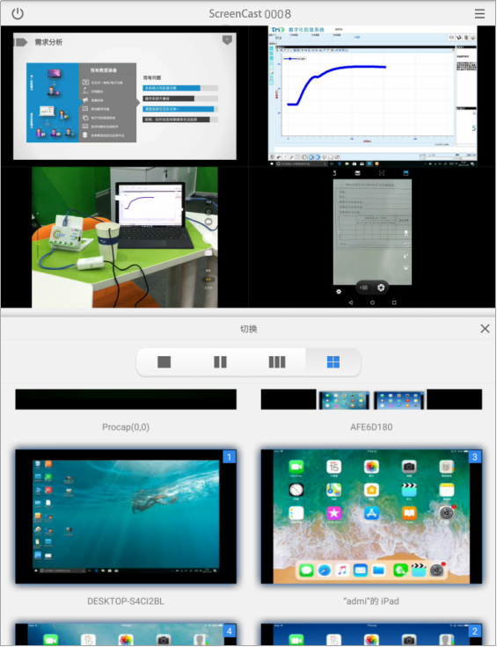
C：切换区
B：多屏按钮
A：显示区
单击切换
单击控制
双击缩放
表 切换功能描述
区域 | 功能
区域A:显示区 | 显示需要投射在显示终端的设备，双击放大某个屏幕画面
区域B：多屏按钮 | 从左至右的按钮，可依次显示1-4个屏幕画面
区域C：切换区 | 上下滑动，可查看已连接到飞屏云盒的所有设备，单击可切换
在切换窗口状态下，用户可以直接在界面上方同步显示区域进行操作，长按区域内小屏进入编辑模式。在编辑模式下，用户可以
- 通过拖动方式交换屏幕位置；
- 双击放大选中屏幕，最大化状态下再次双击还原屏幕。
- 快照
- 点击“快照”按钮，截取当前显示终端显示的画面，并弹出下拉列表；
- 点击“分享”按钮，将快照分享至其他应用程序；
- 点击“删除”按钮，删除快照；
- 点击“”按钮，折叠下拉列表，并自动将快照存入设备本机图库。
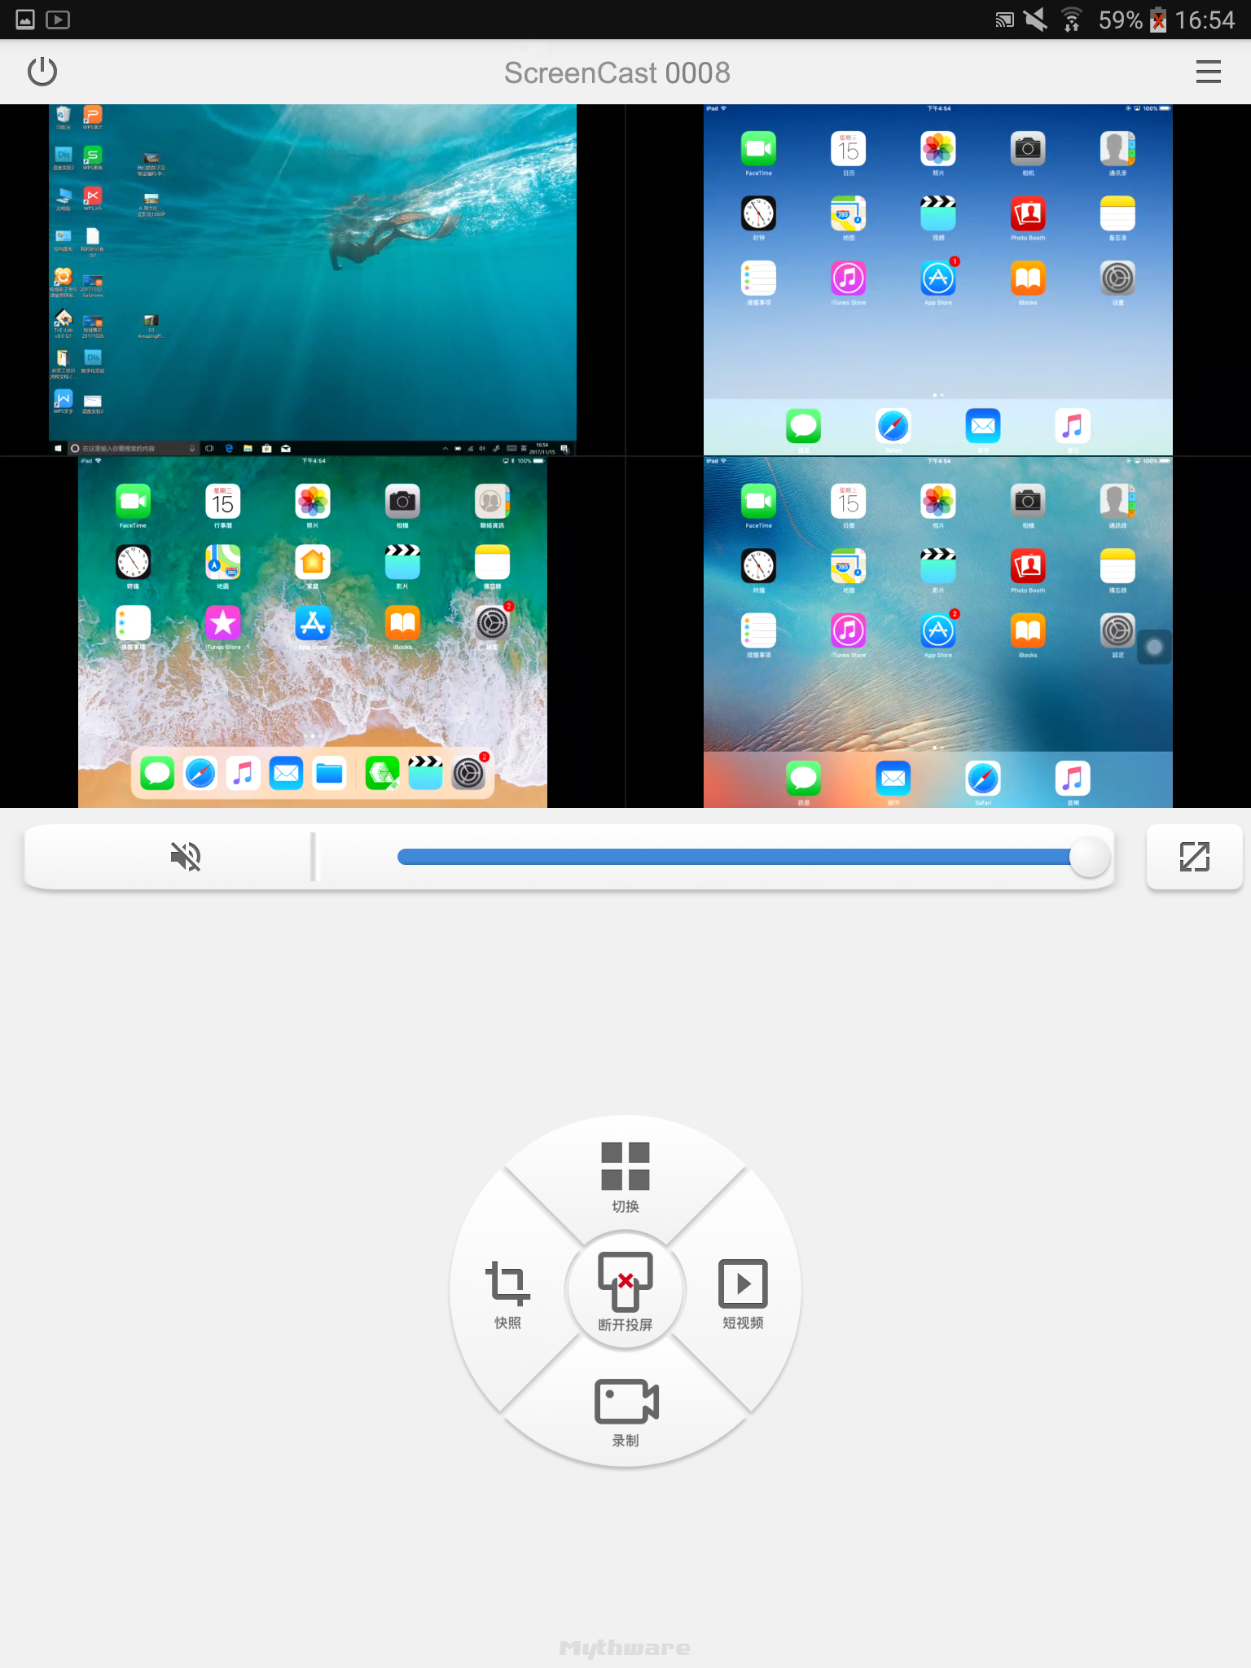  A  B  C | 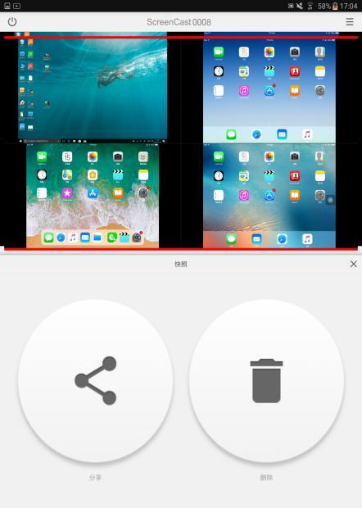 | 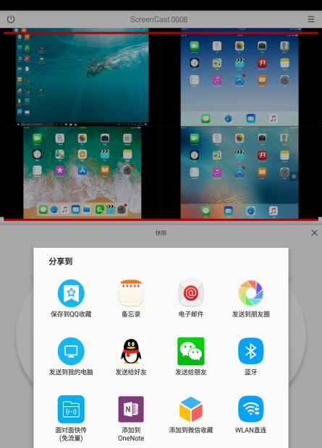
A：点击“快照”按钮 | B：点击“分享”按钮 | C：通过第三方应用发送
图6-5
- 短视频
- 点击“短视频”按钮，弹出录屏按钮；
- 长按“录屏”按钮，开始录制；
- 释放后结束录制，自动播放录制视频；
- 点击“分享”按钮，将短视频分享至其他应用程序；
- 点击“重录”按钮，进行重新录制；
- 点击“删除”按钮，删除短视频；
- 点击“”按钮，折叠下拉列表，并自动将短视频存入设备本机图库；

A  B  C | 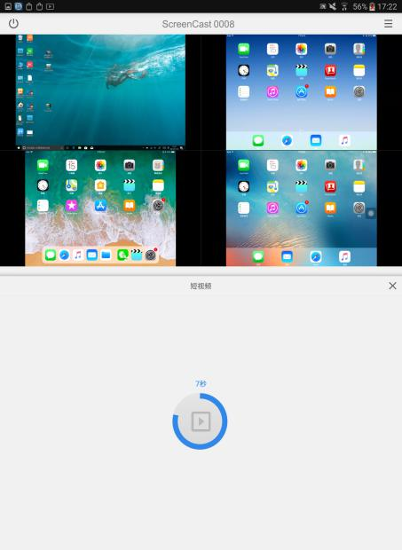 | 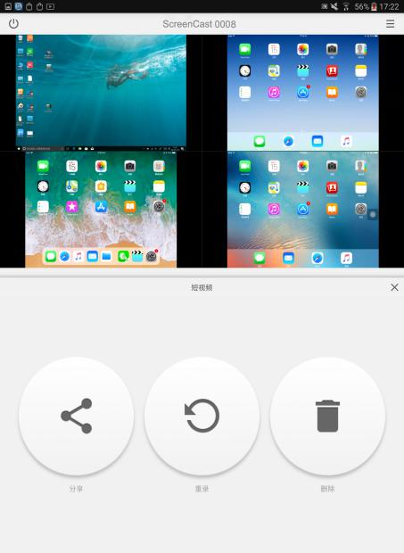
A：点击“短视频”按钮 | B：按住开始录屏 | C：通过第三方应用分享
图6-6
提示
短视频录制最长为10秒。

- 录制
录制功能是将投屏画面和设备系统声音、环境声音（前提：插入麦克风）录制为MP4文件。使用录制功能时，需要先在飞屏云盒上插入U盘作为存储设备。
- 点击“录制”按钮，开始录制，录制按钮变为红色，显示录制时间；
- 再次点击“录制”按钮，完成录制；
- 长按飞屏云盒上的录制按钮直至指示灯熄灭，拔出U盘。
注：亦可直接点击飞屏云盒上的录制按键进行录制；只要U盘空间未满，视频能够一直进行录制

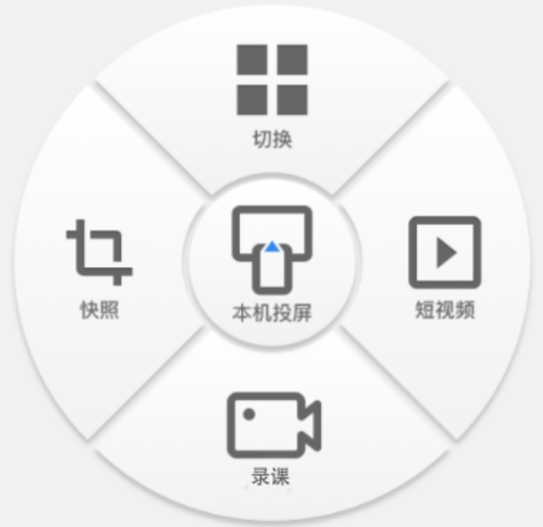
点击“录制”开始录长视频
- 画中画
“画中画”功能支持选取当前已投屏设备的画面并始终悬浮于显示终端界面上，且支持通过遥控器软件任意拖动，双击后可将画中画界面全屏显示。
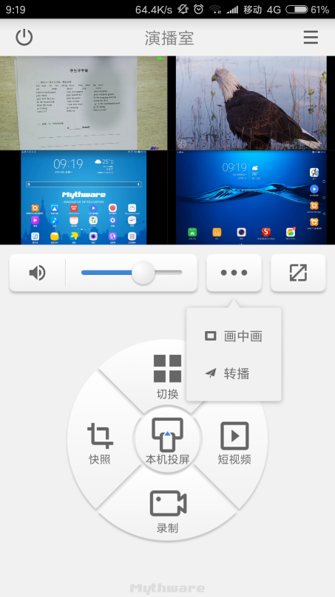  A  B  C | 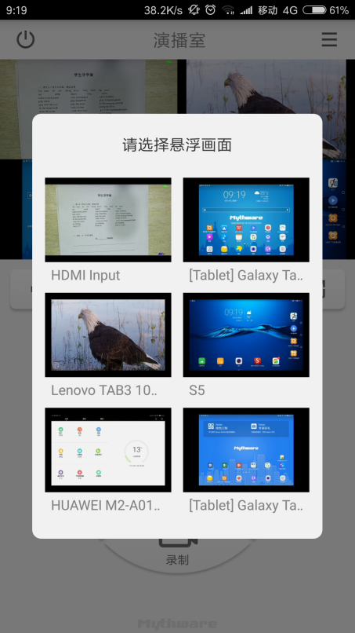 | 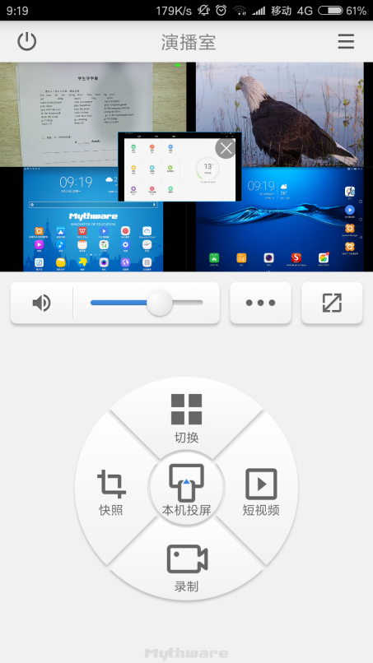
A：选择“画中画” | B：选择悬浮画面 | C：悬浮画面浮动窗口  点击可关闭窗口
图 画中画功能操作过程
- 转播
如果当前网络环境中存在多个飞屏云盒，可将当前显示终端的画面转播显示在其他多个飞屏云盒的显示终端，搭配联想教室云盒（联想无线AP）使用时，将多个飞屏云盒无线接入教室云盒，可支持5个飞屏云盒的转播。
注：转播功能的实现需要具备一定的前提条件
- 所有飞屏云盒必须接入同一个网络（有线网络或无线网络）；
- 必须通过遥控器软件选择对应的飞屏云盒设备开启转播。

A  B  C | 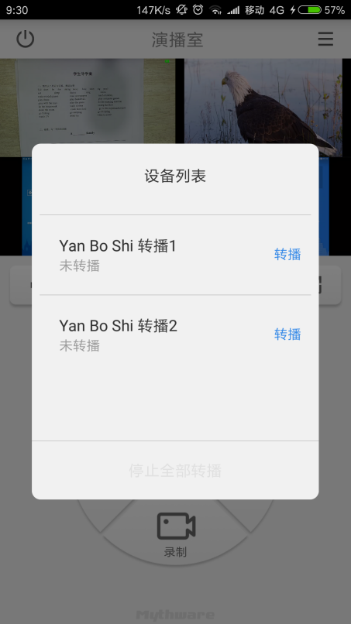 | 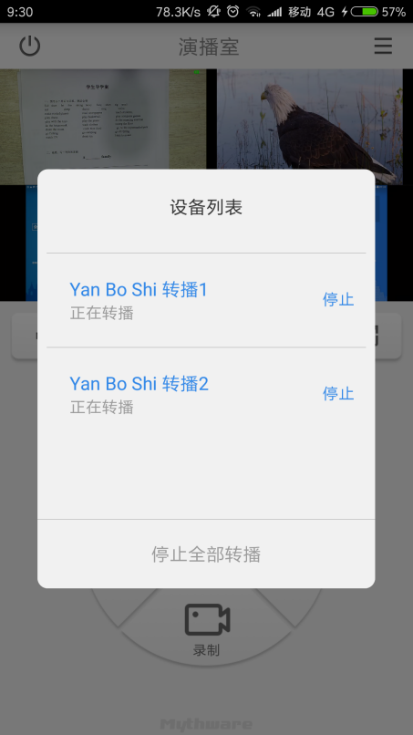
A：选择“转播” | B：选择转播设备 | C：屏幕已转播
图 转播功能操作过程
- 实验展播
用户可通过飞屏云盒遥控器搜索当前网络环境中的云台摄像机，并设置摄像机的机位，从而将摄像机的画面实时展示在飞屏云盒的显示终端画面上。
摄像机机位可添加多个，用户在使用过程中，可通过遥控器软件实时切换不同摄像机的不同机位进行教学。
- 网络摄像机设置
将支持ONVIF协议的网络摄像机通过网线连接AP（使摄像机与飞屏云盒处于同一个网络环境中），通过浏览器进入网络摄像机的后台进行设置，本说明书中以深圳市维海德技术股份有限公司VHD-V61型网络摄像机为例介绍。
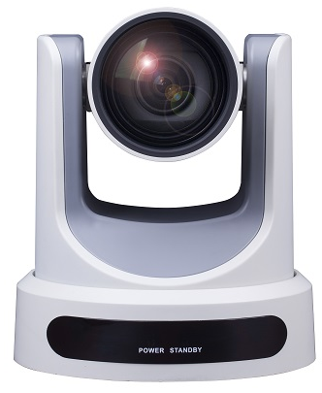
图6-10
在电脑浏览器中输入“192.168.100.88”，输入默认用户名与密码（均为：admin），在后台界面中，以此进行以下操作：
- 点击“网络配置”选项，在“局域网设置”中将IP获取方式改为“自动获取IP”；
- 将ONVIF设置为开启状态，将ONVIF鉴权设置为关闭状态；
- 点击页面下方的“应用”按钮。
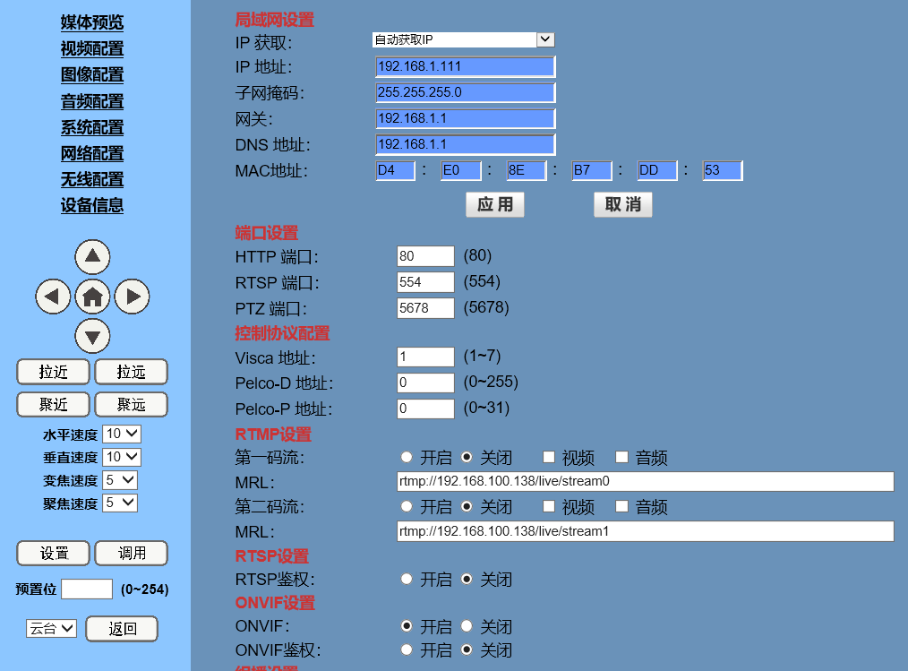
当摄像机反向固定在教室顶部后，亦可通过网络摄像机后台更改摄像机采集画面的方向，设置过程如下：
- 点击“图像配置”按钮；
- 选中“上下翻转”“左右镜像”；
- 点击“应用”按钮。
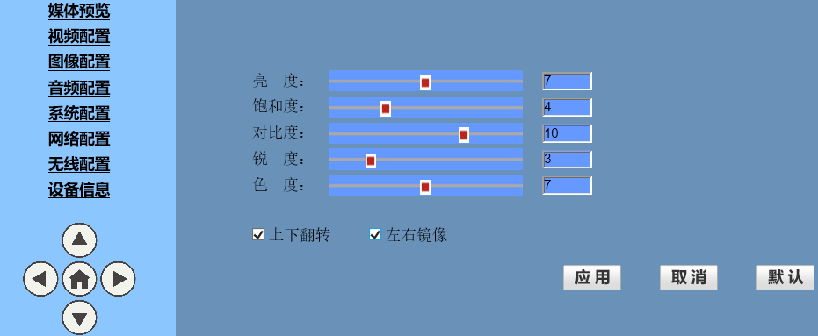
- 添加摄像机与机位
用户可通过遥控器软件进入设置界面，亦可直接通过飞屏云盒进入系统设置界面，依次点击“网络摄像机”“添加网络摄像机”等进行设置，联想飞屏云盒支持添加多路网络摄像机，每个网络摄像机可添加最多20个机位。
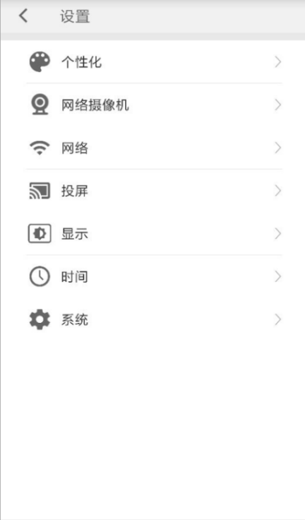 | 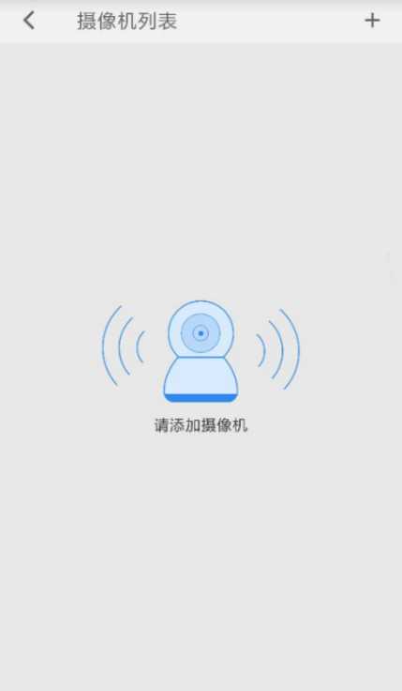 | 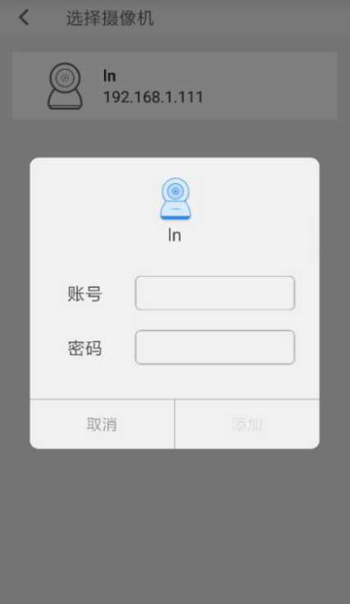
A：在“设置”界面选择“摄像机设置” | B：添加摄像机 | C：输入摄像机的账号、密码（默认均为admin）
图 添加摄像机过程
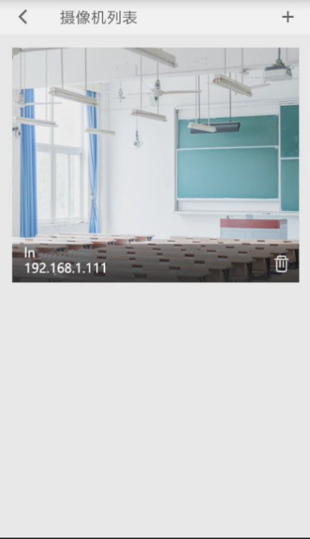 | 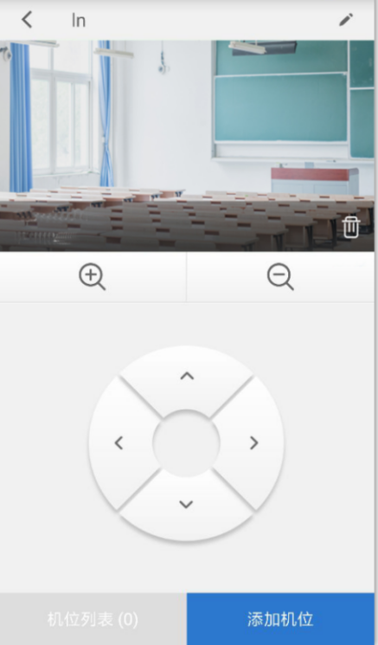 | 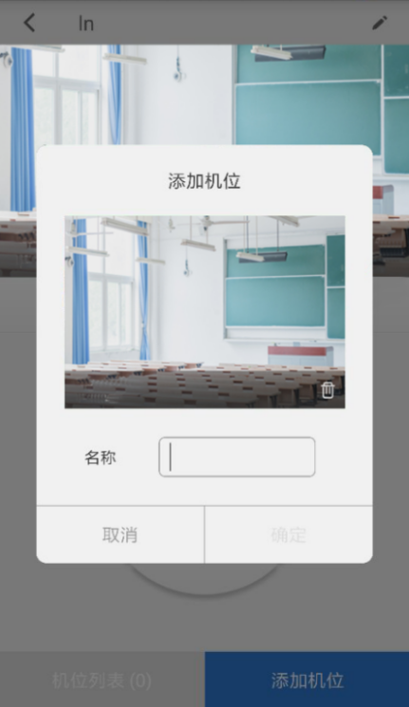
A：点击摄像机画面进行机位设置 | B：点击“添加机位” | C：设置机位名称
图 添加机位过程
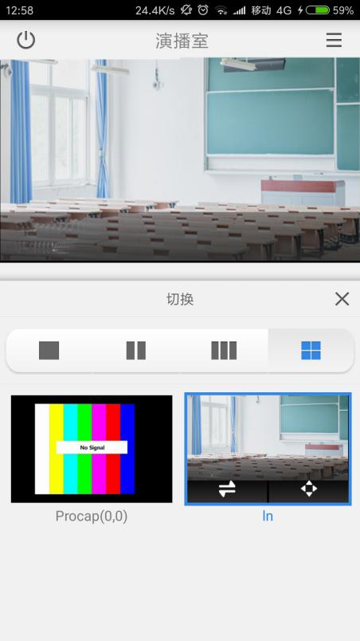 | 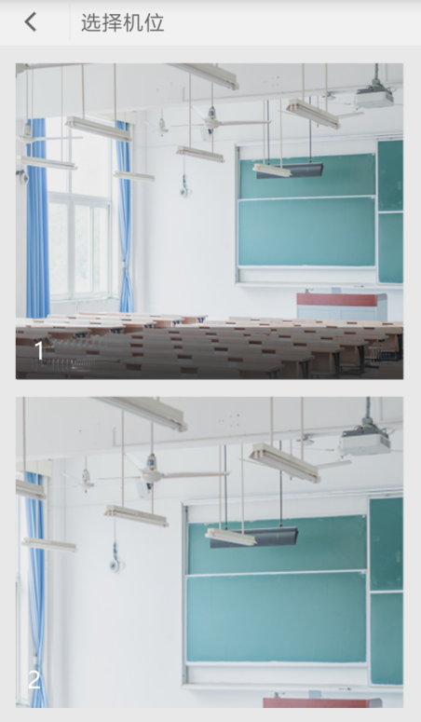 | 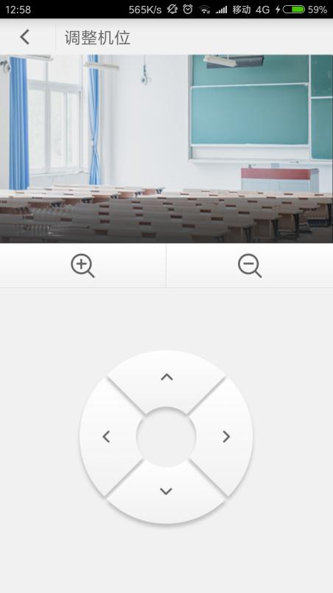
A：点击“切换”，点击“机位”按钮进行机位选择，如B | B：选择机位 | C：通过“调整机位”按钮调整方向与焦距
图 选择与调整机位
符号 | 含义
 | 在“设置—摄像机列表”中可查看当前摄像机的IP地址，可通过浏览器输入IP地址访问摄像机后台
- 横屏显示
- 点击“全屏”按钮进入横屏模式；
- 在横屏模式下可对画面大小进行缩放。
注：不可对联想飞屏本身画面的屏幕进行横屏显示
- 断开连接
点击联想飞屏界面左上角的“断开”按钮，可以断开与飞屏云盒的无线连接；断开时可以选择显示终端的显示状态——显示当前状态、待机状态。
- 断开当前连接：断开当前设备与飞屏云盒的连接，显示终端默认显示当前状态。
- 断开当前连接并待机：断开当前设备与飞屏云盒的连接，显示终端进入待机状态，等到下次使用时唤醒。
 | 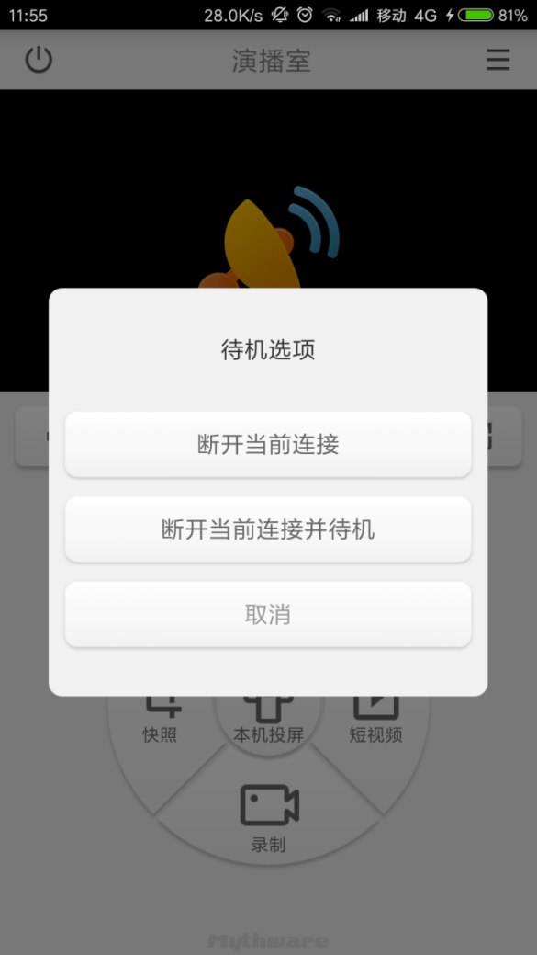
点击“断开”按钮 | 选择断开连接的选项
- 图库
图库用来存放快照和短视频，点击“更多”按钮  可以查看图库内容。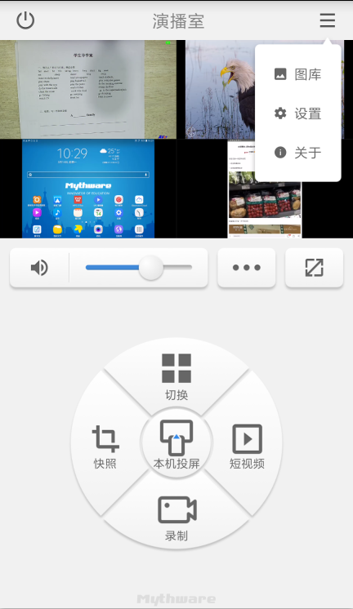
图库按钮
- 回控
飞屏云盒支持回控功能，具体回控方式有两种模式：
模式一：鼠标回控
回控的前提要求：
- 投屏的设备支持UIBC功能；
- 显示终端只显示一屏画面。
回控的操作方式：鼠标接入飞屏云盒，可对当前画面显示的设备进行任意点操作。
模式二：触摸回控
回控的前提要求：
- 显示终端本身支持触屏；
- 投屏的设备支持UIBC功能；
- 显示终端只显示一屏画面；
- 将回控用的USB线（不同显示终端的USB线不同）连接飞屏云盒与显示终端对应的回控接口。
回控的操作方式：手指触摸操作，可对当前画面的设备进行任意点击。
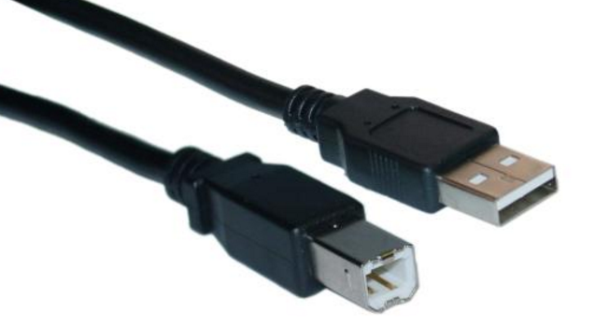
图 部分显示终端回控使用的USB线
提示
大部分安卓、Windows设备支持UIBC功能，iOS设备不支持UIBC功能

- 外接电脑反向控制
将电脑（台式机、笔记本）通过USB线连接飞屏云盒背面的“micro USB口”，可以使用鼠标（接入飞屏云盒USB口的鼠标）反向控制电脑。
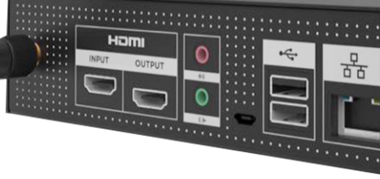
micro USB口
- 联想飞屏软件其他设置
- 个性化
在<个性化>菜单页，用户可以自定义设置飞屏云盒的名称，壁纸和语言。
- 网络
在<网络>菜单页，用户可以设置飞屏云盒的网络连接。
- 有线网络功能
使用有线网络时，用户可以选择是否开启DHCP以获得IP地址，并可以查看飞屏云盒的IP地址、子网掩码、网关、DNS服务器等相关信息。终端设备进行投屏时需确保与飞屏云盒在同一网段。
- WLAN
使用WLAN模式时，用户在无线列表中选择AP进行连接，终端设备连接到同一AP时即可进行投屏。

- 投屏
在<投屏>菜单页，用户可以设置投屏的安全策略，即投屏设备进行投屏时与显示终端的连接方式，共有三种不同的安全策略：
- 随机PIN码：当有新的投屏设备连接时，在显示终端上显示8位随机PIN码，投屏者输入此PIN码进行连接；
- 固定PIN码：当有新的投屏设备要连接时，投屏者输入固定PIN码进行连接；
- 自动接收：当有投屏设备连接时，自动接收投屏者；
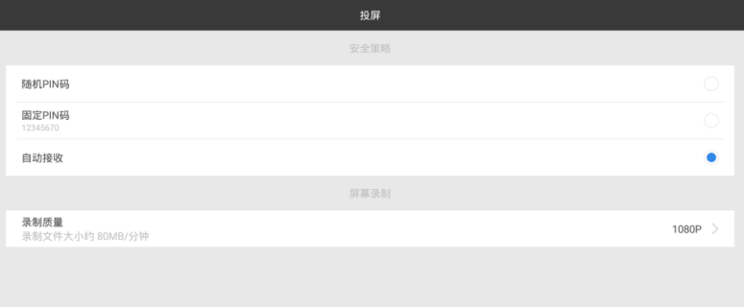
- 显示
在<显示>菜单页，用户可以设置投屏显示的高清输出分辨率及省电模式，系统默认分辨率为自动适配最佳分辨了。
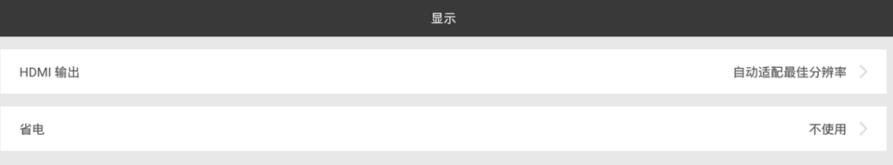
- 时间
在<时间>菜单页，用户可以设置日期、时间和时区等。
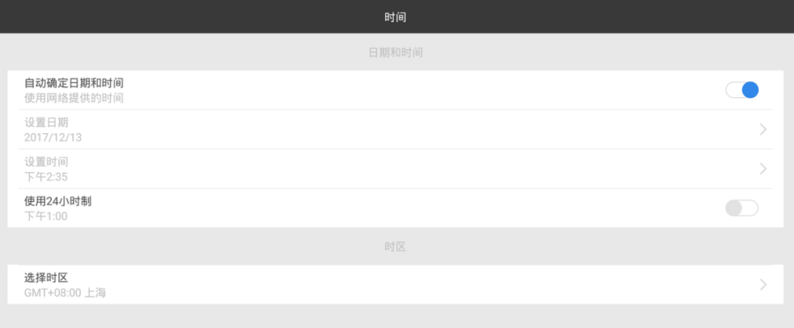
- 系统
在<系统>菜单页，用户可以查看当前飞屏云盒使用的版本信息并检查更新。
- 点击“检查更新”进入更新界面，系统自动开始检查；
- 若存在更新，点击“立即下载更新包”进行下载；
- 下载完成后，点击“更新”按钮进行安装，并重启设备。
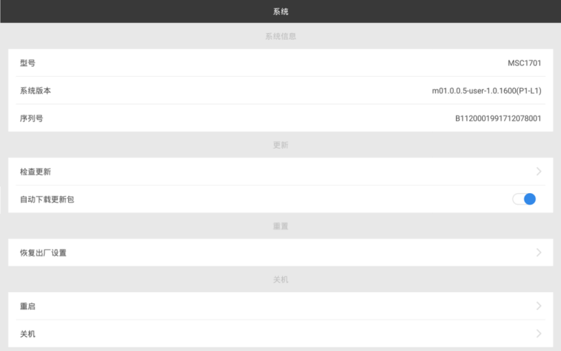
- 注意事项
- 录制结束后，不可立即拔出U盘，否则会导致视频文件损坏，可长按录制按键直至指示灯熄灭方可拔出；
- 为更好地播放视频，建议使用AP的5G信号连接；
- 若附近环境中有多个AP设备同时使用2.4G信号或5G信号，可能使投屏设备的无线信号收到干扰，影响设备的高效使用，会出现画面卡顿的现象，此时可更换AP设备的信道或关闭附近的其他WiFi设备。
- 常见问题处理
- Windows系统投屏后，原Windows电脑黑屏：
在原电脑的“投影”方式中选择“复制”模式；
- 使用部分播放器（如腾讯播放器、优酷播放器等）投屏后黑屏：
因某些播放器不支持投屏协议，故投屏后黑屏，建议使用“MX Video Player播放器”或“爱奇艺万能播放器”等。
- 联想飞屏云盒各版本具体功能特性不同（飞屏云盒License控制的功能不同），
具体功能特性包括：
—— 最大连接设备数
—— 最大显示窗口数
—— 是否支持私有协议投屏
—— 是否支持AirPlay
—— 是否支持Miracast
—— 是否支持UIBC
—— 是否支持高清录制

